国家标准
《 国际间遗体转运 棺柩 》
编制说明

（征求意见稿）

本标准修订组
二〇二二年三月
一、工作简况
（一）任务来源
根据民政部办公厅关于印发《2019年民政部标准制定计划的通知》（民办发〔2019〕23号），由固安县民创防腐技术有限公司负责修订GB／T 26342—2010标准，计划2022年12月下旬完成。
本项目于2022年2月接到殡葬标准化技术委员会立项通知，正式开展工作。
（二）任务背景
《国际运尸木质棺柩》（GB／T 26342—2010）国家标准自2010 年发布和实施以来已10年多，该标准的实施改变了国内国际运尸木质棺柩产品无标生产的局面，对于规范和组织生产、提高产品质量、保护生产企业、提升国际影响、保护环境和消费者的合法权益起到了一定的作用。标准规定的内容对国际间遗体转运棺柩产品的发展方向起到了很好的指导作用，对国际运尸木质棺柩的生产、销售、使用等起到了很好的规范作用，同时也为行业管理、产品检定、对外贸易等提供了技术支持与服务。避免某些生产企业为追求不合法的利益，随意降低产品标准质量，粗制滥造，坑害社会和消费者现象的发生。近年来由于我国新材料的不断创新，运尸棺杦也由原来单一木制，演变成用铜铁铝等金属材料和纤维板、瓦楞纸、塑料等非金属制作。随着国内行业和产品的发展，法律法规的制定和完善，2010版的标准实施情况至今出现了一些问题，主要包括：
- 2010版的标准名称《国际运尸 木质棺柩》其中木质棺柩四字与民政部的殡葬法规有所冲突，经民政部社会事务司朱玉军副司长提出更改标准名称。
2.国际运尸棺柩制造所用原材料以木材或人造板为主，变成用铜铁铝等金属材料和纤维板、瓦楞纸、塑料等非金属制作。不同种类的原材料性能存在差异和价格相差悬殊，国际运尸棺柩应用于全世界，较大的温差、湿度极易造成开裂变型其中含水量是关键，要求使用含水量符合标准的材质，确定相关的检验方法。
3.原标准中缺少对环境保护的要求。原材料和制作过程会用到胶合剂和涂料，甲醛及重金属超标都会影响自然环境。
4.原标准中的材料要求与产品无关，例如木质斜纹的要求，塑料贴面的要求。
5.原标准中所引用的标准已经修订。
标准颁布实施至今已经10余年，作为产品标准，使用一定周期后，当标准中部分条款不能适应实际需要时，为了保持标准的实用性、前瞻性，需对标准进行完善、修订，为此固安县民创防腐技术有限公司提出对《国际运尸木质棺柩》（GB／T 26342—2010）的修订计划，此次修订为主要解决上述问题。
（三）主要工作过程
编制组的主要工作过程：成立编制工作组→资料搜集、查阅→实地调研→数据收集→编制标准提纲→编制标准框架→主要参数确定→编写标准征求意见稿→编写编制说明初稿→征求意见→反馈信息汇总→完善标准内容→提交送审稿→专家审查→修改意见汇总→提交报批稿。
1.准备阶段（2022 年2月至4月）
（1）成立标准编制工作组
固安县民创防腐技术有限公司接到标准起草任务，即成立了标准编制工作组，确定编制组成员，由行业相关方面的专家组成，并进行了分工。
（2）资料的收集与整理
编制组研究并收集我国的相关产业政策、相关环境法律法规及国内外相关标准规范、行业发展相关资料和数据等。如GB/T 3324-2017《木家具通用技术条件》，GB 18584《室内装饰装修材料 木家具中有害物质限量》《北欧绿色家具标准》《日本建筑用板甲醛散发量的试验方法 干燥器法》等。另外,还从期刊杂志、网络等方面收集了其他国内外资料，为标准编制工作做好了准备。
（3）实地调研
编制工作组及专家经充分研讨、论证形成一致意见，首先对全国国际间遗体转运棺柩生产企业进行筛选，确定具有代表性的调查企业，在河北、山西等地区进行实地考察，对生产过程、技术要求及此类产品目前的技术现状作了深入的调研，通过实地调研的真实信息和数据以及收集整理的资料，通过专家论证等形式，确定了标准编制提纲。同时编制组确定了技术路线，并制定工作方案。
2.标准起草
2022年5月至2022年10月，标准起草小组对收集的标准技术资料及前期调研得到的信息进行了整理和分析，形成标准草案和编制说明。2022年10月，标准起草小组根据标准草案确定的内容，向相关生产企业、产品使用单位及第三方检测机构征求意见。
3.征求意见和采纳意见情况
截至到2022年12月15日共收回24位专家对征求意见稿的审阅意见和建议，共提出了27条综合意见。标准起草小组对收到的意见进行了汇总分析，并与相关人员进行了深入沟通，对标准草案和编制说明进行了修改，进一步完善了标准草案和编制说明内容。2022年12月形成了该标准的征求意见稿和编制说明。
4.主要参加单位
本标准起草单位：河北省固安县民创防腐技术有限公司、山西临猗漆器工艺有限公司、北京民创天地科技有限公司、中国殡葬协会。其中固安县民创防腐技术有限公司负责承担起草工作，其他单位提供了相关技术资料和实验样品。
二、标准编制原则、修订前后技术内容对比及其依据
（一）标准编制原则
标准起草组查阅了国内外相关资料，并没有查询到有关国际间遗体转运棺柩方面的国际标准或国外相关标准，为了提高行业服务质量、规范服务行为，标准起草组按照GB/T 1.1—2020《标准化工作导则 第1部分：标准化文件的结构和起草规则》的规定起草，遵循标准的科学性、适用性、先进性和合理性原则编制本标准。
1.科学性原则
本标准的编制遵循科学性原则。在对国际间遗体转运棺柩市场做了充分的调研和分析基础上，参照了国内和国际相关最新标准，且对部分项的验证试验进行分析。
2.适用性原则
本标准的编制遵循适用性原则，内容便于实施，标准的修订充分考虑了国内产品的实际情况，在修订工作中充分征求了专家和厂家的意见，确保标准要求可以有效适用于我国行业与市场现状及发展需要。
3.先进性原则
本标准的编制遵循先进性原则，结合国内国际运尸棺柩产品生产中实际应用情况、技术水平和行业发展及社会需求而进行修订，整体水平达国内领先水平。
4.合理性原则
本标准中有关国际间遗体转运棺柩技术要求指标的确定，在分析、引用和验证其它相关产品标准指标的同时，还充分考虑了目前现有的国际间遗体转运棺柩实际检测数据及生产企业所提供的产品的实际检测结果、实际技术能力，在产品技术指标的规定及检验方法的要求上，尽量考虑限制不合格产品的出现。
（二）修订前后技术内容比对
修订后的标准与原标准GB／T 26342—2010《国际运尸木质棺柩》相比，除编辑性修改外，主要变化见表1。

表1 标准修订比对表
序号 | 差异比对 |  |  |  | 修改原因
序号 | 修改后标准号 | 修改后标准内容 | 原标准号 | 原标准内容 | 修改原因
1 | 名称 | 国际间遗体转运 棺柩 | 名称 | 国际运尸 木质棺柩 | 与民政部颁布的法规有冲突
2 | 3.1.2 | 3.2.1  棺盖  国际间遗体转运棺柩用于封闭棺体的部分  3.2.2  棺体  国际间遗体转运棺柩用于装载遗体的槽状部件  3.2.3  面板  国际间遗体转运棺柩顶部、底部的板  3.2.4  侧板  垂直装在国际间遗体转运棺柩四周的板  3.2.5  提手  用于提起国际间遗体转运棺柩的部分 |  | 3.2.1 棺盖 装配在棺柩顶部  3.2.2 棺体 棺柩下部槽状物  3.2.3 底板 装在棺柩底部的板  3.2.4 侧板 垂直装在棺柩四周的棺板  3.2.5 提手 用于提起棺柩的零件 | 表述不清楚
3 | 4.4 | 国际间遗体转运棺柩承重≧200Kg | 5.4 | 木质棺柩承重≧250Kg | 表述不清楚
4 | 4.3 | 棺柩长度、宽度、箱体高度的尺寸公差不应大于 10 mm ；棺盖高度的尺寸公差不应大于 6 mm 。  无 | 5.3.1.2 | 木质棺柩长度、宽度、箱体高度的尺寸公差不应大于10 mm（±5 mm）；棺盖高度的尺寸公差不应大于 6 mm（ ±3 mm）。 | 不准确
5 |  | 无 | 5.4.1.3 | 单板塑料贴面板 | 生产中不存在此项内容
6 |  | 无 | 5.4.1.7 | 雕刻烙花 | 无有烙花工艺
7 | 4.10 | 国际间遗体转运棺柩非金属材料不含有易挥发的有害物质，木材经熏蒸干燥处理，无病虫害 | 无 | 无 | 补充
8 | 4.11 | 适应-50℃环境温差，耐湿热、耐干热应符合 4.5.1 国际间遗体转运棺柩理化性能表五中的要求。 | 无 | 无 | 补充
9 | 5.1 | 非金属含水率应使用用误差不大于±1%精度的含水率测定仪测定。分别在底板、面板和墙板中部任  意选择三点位置进行检测，记录最大值作为该部位的含水率。计算三个部位的含水率平均值，即为  非金属材料国际遗体转运棺柩的含水率 | 601 | 棺柩木材含水率应使用精度不低于25%的木材含水率测试仪进行测定，在棺柩的不同实木部位 测定三个点后取算术平均值.
10 | 5.10 | 国际间遗体转运棺柩有害物质限量测定甲醛释放量和可迁移元素的测定按 GB/T 18584 的规定进  行。 | 无 | 无 | 补充
11 | 5.11 | 国际间遗体转运棺柩耐气候性能的测定方法，执行 GB/T 1633.1 塑料负荷变形温度测定进行 | 无 | 无 | 补充
12 | 7.1 |  | 无 | 无 | 补充
12 | 7.3 | 产品合格证至少应包含以下内容：  a) 产品名称、规格型号；  b) 产品用材名称及其使用部位；  c) 材质检验证明；  d) 出厂合格证及生产日期或批号；  e) 中文生产者名称和地址。 | 无 | 无 | 补充

(三）验证分析，综述报告、技术经济论证和预期的经济效果
本标准在制修订过程中进行充分的调研和论证，对要求条款中对应的试验方法都进行了试验验证。制定实施《国际间遗体转运棺柩》国家标准，目的在于规范国际间遗体转运棺柩产品的生产，提高产品质量。为适应和符合国际运尸棺柩企业生产和市场消费发展的需要，本标准重点解决了国际间遗体转运棺柩用的术语和定义、产品分类、要求、试验方法、检验规则、标识以及包装、运输、贮存等问题，为国际运尸棺柩的生产制造、市场管理、质量检验等提供依据和技术文件。
随着人们对国际间遗体转运棺柩产品质量关注度的不断提高，各生产企业间的竞争日益激烈，国际间遗体转运棺柩的产品质量将是体现企业技术水平的主要标志。根据对标准修订实施后的预期，此项标准修订的作用和效益如下：第一，标准的修订将为企业的产品质量提供更加合理的评判依据，能够体现产品的现代化技术水平。第二，修订后的标准拟新增部分术语和定义、增加分类章节，对要求棺柩的承重、甲醛释放量的检测等内容进行修订完善，该标准的修订无疑为产品质量保障提供更好的参考依据。可以预见，标准修订后，能为国际运尸棺柩产业起到指路牌的作用，促进产品质量、技术的良性发展。第三，可以为国际间遗体转运棺柩生产企业建立全面的质量管理制度，推行产品质量认证制度,健全企业管理制度提供标准依据。第四，有利于市场监管部门、质监部门对国际间遗体转运棺柩生产开展技术监督工作，对于促进殡葬行业的健康发展，促进国际间尸体转运合作具有积极的作用。
（四）知识产权情况说明
本标准修订过程中，经起草小组调査，未发现本标准涉及专利和知识产权的问题。
（五）采标情况，与国际、国外同类标准技术内容的对比情况
目前，国际或国外还没有关于国际间遗体转运棺柩方面的统一标准。因此在本标准修订过程中，没有采用国际标准和国外同类标准。
本文件制修订采用的方法标准都为国内标准，本次标准修订均直接引用这些方法标准。
（六）在标准体系中的位置，与现行相关法律、法规、规章及相关标准的协调性
根据民政部政策法规司《关于开展民政领域标准清理和完善标准体系框架有关工作的通知》要求，民政业务领域标准体系框架由通用基础，业务专用，技术支撑三个子体系组成，详见图1。本标准属于殡葬技术支撑子体系下的殡葬用品类（体系编号：YP313.01），详见图2。
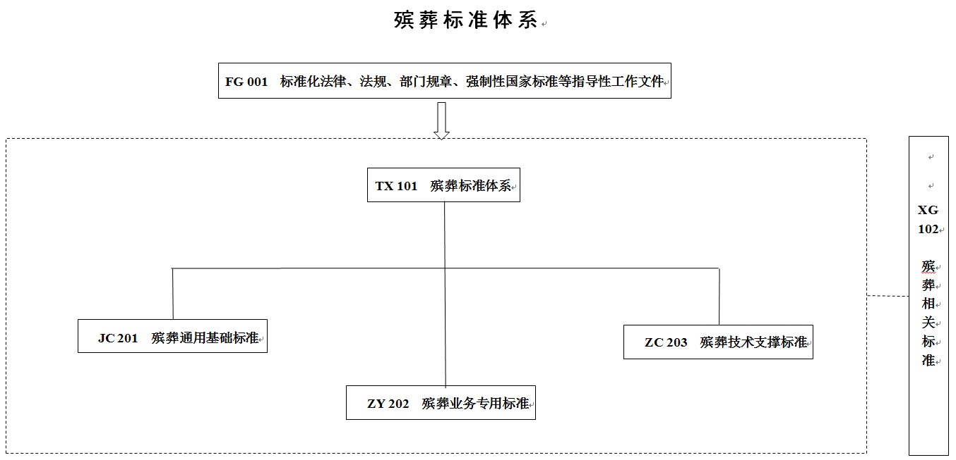
图1 殡葬标准体系
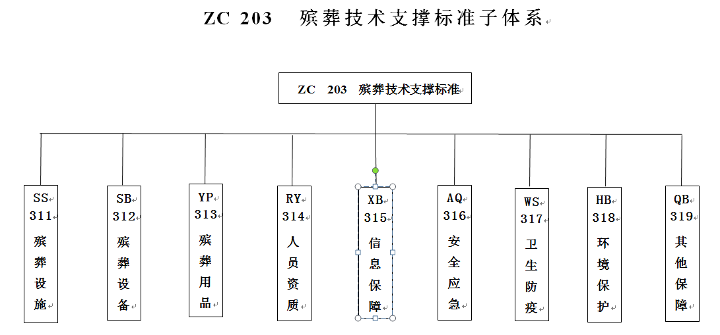
图2 殡葬技术支撑标准
本标准与我国现行相关的法律、法规、规章保持一致。标准中所规定的内容均采用现行国家标准，技术要求与相应国家标准相匹配。
（七）重大分歧意见的处理经过和依据
该标准在起草过程中，没有产生重大分歧。
（八）标准性质的建议说明
本标准是对GB/T 23288-2009《国际运尸木质棺柩》进行修订。根据《推荐性国家标准立项评估办法（试行）》，国家标准项目类型分为重大项目、基础通用项目和一般性项目，本项目属于产品标准，属于基础通用标准项目，建议其性质为国家推荐性标准。
（九）贯彻标准的要求和措施建议
1.组织措施
由全国殡葬标准化技术委员会及标准起草单位组织行业及相关单位进行标准宣贯。
2.技术措施
将相关的信息在媒体上广泛宣传，并对标准的不同使用者有侧重点地进行培训、宣传。
3.实施日期
建议发布后6个月实施。
（十）废止现行相关标准的建议
新批准发布后，废止GB/T 26342-2010《国际运尸木质棺柩》，无废止其他相关标准的意见建议。
（十一）其它应予说明的事项
无。

《国际间遗体转运 棺柩》标准起草小组
2022年2月25日

